期中检测卷
一、填空。(每空1分，共22分)
1．有一个数十位和百分位上都是6，个位和十分位上都是0，这个数 写作( )，读作( )。
2．0.53里面有( )个0.01，如果把它保留一位小数是( )。
3．98400200＝( )亿≈( )亿(保留一位小数)。
4．950 m＝( )km
3 kg 40 g＝( )kg
1.32 m＝( )cm
7元8分＝( )元
5．下面的图形分别是从物体的哪个面看到的？
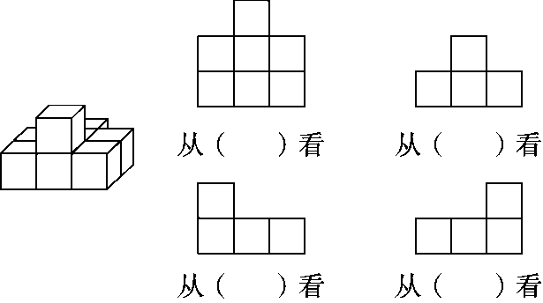
6．用简便方法计算592＋376＋24，要先算( )，这是根据 ( )律。
7．在里填上“＞” “＜”或“＝”。
6.556.551 10.019.99
23 dm0.3 m 2.4 t2400 kg
3.4 m²3 m² 4 dm² 125 g1 kg
二、判断。(每题1分，共5分)
1．5.29在自然数5和6之间，它约等于5。 ( )
2．小数的末尾添上0或去掉0，小数的大小不变，意义也不变。 ( )
3．1536－88＋12＝1536－(88＋12) ( )
4．125×3＋125×5＝125×(3＋5)运用了乘法结合律。 ( )
5．1.26先扩大到它的1000倍，再把小数点向右移动2位后是0.126。 ( )
三、选择。(每题3分，共15分)
1．不改变数的大小，下面的数中可以去掉“0”的是( )。
A．40.5 B．4.50 C．4.05 D．450
2．下面的计算应用了乘法分配律的是( )。
A．25×9×4＝(25×4)×9
B．23×35＝35×23
C．36×19＋36＝36×(19＋1)
D．99×70＝(100－1)×70
3．赤道的周长大约是40075700 m，将40075700 m改写成用“万米” 作单位的数，再保留一位小数是( )。
A．4007.57万米 B．4007.6万米
C．4007.7万米 D．4007.5万米
4．比1.7大，比1.9小的小数有( )个。
A．1 B．19 C．20 D．无数
5．已知△，○，□表示三个不同的数(0除外)，△÷○＝□。下面算式正 确的是( )。
A．△÷□＝○ B．□÷○＝△
C．□×△＝○ D．○÷△＝□
四、计算。(1题4分，2题12分，3题8分，共24分)
1．口算。
37×5×2＝ 12×25＝
394×12×0＋4＝ 37＋63＝
0.5÷10＝ 4＋4÷4＋4＝
513－42－13＝ 28×100÷10＝
2．计算下面各题，怎样简便就怎样计算。
49×102－2×49 125×76×8

833－243－457 99×32

67＋263＋43 41000÷(41×5)

3．列式计算。
(1)301减去438与73的商，差是多少？

(2)从4000除以25的商里减去13与12的积，差是多少？

五、找一找，画一画。(每题6分，共12分)
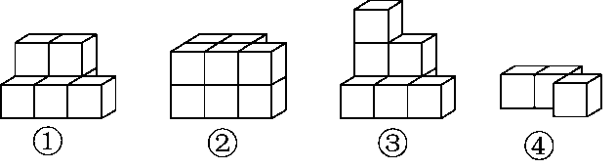
1．哪几个图形从上面看到的形状相同？将看到的形状画在下图中。
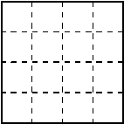
2．给图④再加一个小正方体，使图①和图④从左面看到的形状相同 (画在下图中)。


六、解决问题。(1－3题每题4分，其余每题5分，共22分)
1．在60 m短跑比赛中，前三名当中李红的成绩是9.1秒，刘英的成 绩是9.4秒，王佳的成绩是8.9秒。请你把她们比赛的名次排出来。

2．在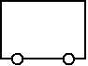里填上适当的数。
(1)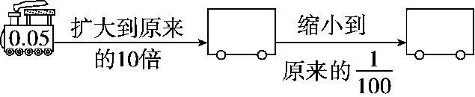
(2)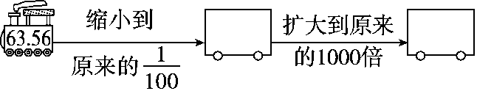
3．某景点的生态环境改善了，动物多了起来。野鸭有456只，是兔 子的3倍，兔子的数量是白鹭数量的4倍，白鹭有多少只？

4．某电影院楼上楼下共有座位48排，每排能坐30名观众，其中楼 上有座位15排，楼下可坐多少名观众？

5．某野生动物园推出“一日游”的优惠价：
$\left\{\begin{matrix}A：成人每人150元，儿童每人60元 \\ B：团体（5人或5人以上）每人100元\end{matrix}\right.$
现有成人4人，儿童7人一起去野生动物园游玩，怎样买门票最 省钱？最少花多少钱？

答案
一、1．60.06 六十点零六
2．53 0.5 3．0.984002 1.0
4．0.95 3.04 132 7.08
5．上面 前面(或后面) 右面 左面
6．376＋24 加法结合
7．＜ ＞ ＞ ＝ ＞ ＜
二、1．√ 2．× 3．× 4．× 5．×
三、1．B 2．C 3．C 4．D 5．A
四、1．370 300 4 100 0.05 9 458 280
2． 49×102－2×49 125×76×8
＝49×(102－2) ＝125×8×76
＝4900 ＝76000
833－243－457 99×32
＝833－(243＋457) ＝100×32－1×32
＝133 ＝3168
67＋263＋43 41000÷(41×5)
＝67＋43＋263 ＝41000÷41÷5
＝373 ＝200
3．（1）301－438÷73（2）4000÷25－13×12
＝301－6 ＝160－156
＝295 ＝4
五、1．①②③从上面看到的形状相同。
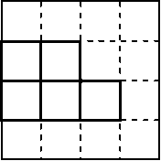
2．
六、1．因为8.9秒＜9.1秒＜9.4秒，所以王佳排第一，李红排第二， 刘英排第三。
2．(1)0.5 0.005 (2)0.6356 635.6
3．456÷3÷4＝38(只) 答：白鹭有38只。
4．(48－15)×30＝990(名)
答：楼下可坐990名观众。
5．A方案：150×4＋60×7＝1020(元)
B方案：(4＋7)×100＝1100(元)
综合方案：5×100＋(4＋7－5)×60＝860(元)
答：成人4人加儿童1人买团体票，儿童6人买儿童票最省 钱，最少花860元。

